宣導交通安全四大守則
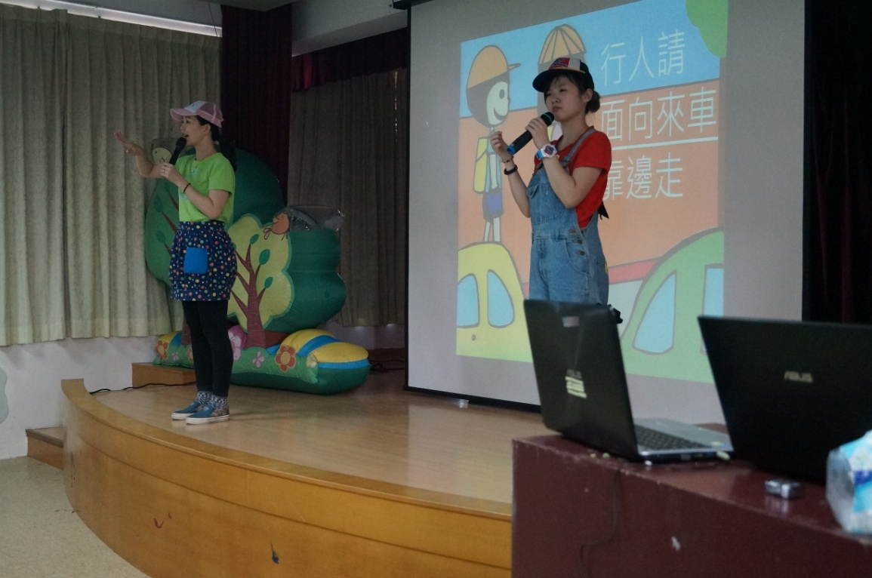

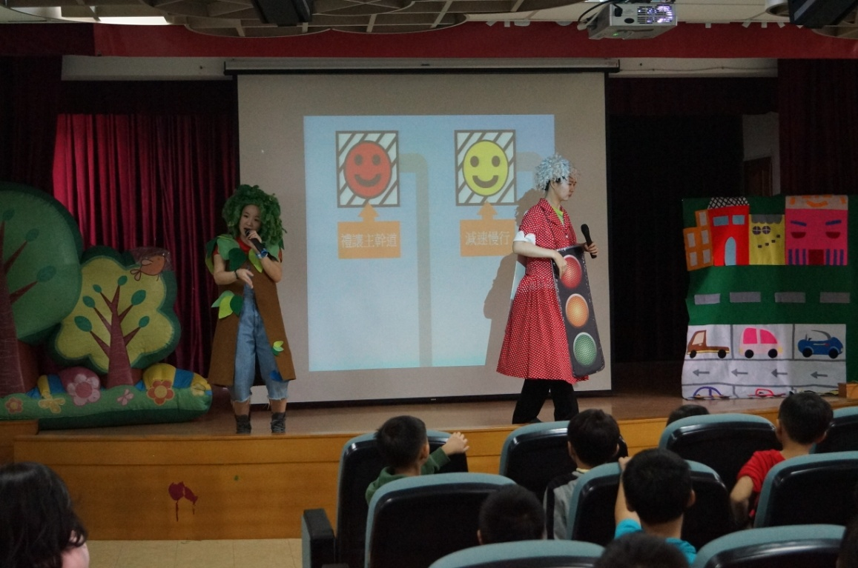
透過劇團表演向學生宣導國立交通大學張新立教授提倡之
交通安全四大守則

宣導內容摘要
一、我看得見您，您看得見我，交通最安全
(一) 交通事故之發生，均因你我雙方彼此未看清楚。
(二) 如何讓自己被他人(車)清楚看見？
1、 穿戴鮮豔的衣物，提高自己的顯著性。
2、 讓別人有足夠的時間看見你(不要從路邊突然衝
入道路)。
3、 讓別人從夠遠的地方看見你(注意來車視線是否
被擋住)。
4、 不從別人不預期處穿越道路(擁擠車陣間、中央
分割島等)。
5、 從直線段(不要從曲線段)穿越道路(讓別人提早
看見你)。
6、 揮動比靜止較容易被看見 (如揮動手臂、旗幟、
手巾等)。
7、 如何讓自己清楚看見他人(車)。
8、 進入道路(或交岔路口)前，先選擇視線良好(能看
夠遠)之位置觀察來車。
9、 觀察來車之動向(執行、轉彎、變換車道等)與速
度，確認無安全威脅。
10、 穿越道路時，先左看、再右看、再一次左看，確
認安全無虞再通過。
11、 穿越交岔路口時，注意左方、右方、對向及後方
來車安全無虞再通過。

二、謹守安全空間─不作沒有絕對安全把握之交通行為
在交岔路口欲左轉時，當您面對「對向車輛不斷迎面而
來」時，您是否有猶豫不決於「該不該轉」的經驗？您為什
麼會猶豫不決呢？因為沒有安全通過的把握。本來就沒有安
全的把握，又浪費了一、兩秒鐘於「猶豫」，此時採取左轉
是不是更危險？ (許多交通事故都是在這種猶豫情況下發
生的)。
此時最安全之作法，乃是採取「不通過，再等」。但是，
在那麼短的決策時間下，人類是不容易作到「沉穩且理性的
決策」的。這種緊急情況下之正確抉擇，需要靠「平常訓練
所建立之直覺反射」來反應。因此，從小就要訓練「當心中
猶豫，就要說NO」之交通用路好習慣。

三、利他用路觀─不作妨礙他人安全與方便之用路行為
(一) 道路上之危險情況，多是用路人不經意所造成的。
1、短暫的街角停車、人行道停車、佔用車道停車。
2、 粗心的變換車道、貪圖方便的逆向行車、不耐等
候的搶黃燈與闖紅燈。
3、 未緊綁牢靠的貨物、未加注意之開啟車門、嬉戲
的小孩與疏忽的行人。
4、 任意丟棄垃圾、放任貓狗在道路上亂跑等。
(二) 道路上的交通安全需要大家共同的注意與維護。
(三) 透過教育與宣導，從小培養國民利他之用路觀。
1、 不作危害及妨礙他人交通安全之用路行為。
2、 建立維護道路交通秩序與安全之責任。
3、 世代地延續與累積，始能建立文明的安全用路文
化。

四、防衛兼備之安全用路行為─不作事故的製造者，也不成
為無辜的事故受害者
(一) 不作道路交通事故的製造者，也不成為無辜受害者。
(二) 「防衛兼備」為具預防與保衛雙重功能之用路行為。
(三)預防交通事故之用路行為
1、 瞭解、掌握交通事故之發生原因並採取預防措施與
行為。
2、從人、車、路與環境角度著手，驅避易肇事之用路
情境。
3、態度、知識、技能之教導學習，公民意識與社會氛
圍營造。
(四) 自我保衛用路行為之學習
1、預知危險能力之提升、對潛在事故風險情境之掌握
與驅避。
2、 人因與事故：生理與心理(亢奮與沮喪)、飲酒疲勞、
經驗。
3、環境與事故：同行車輛、車流動向、路況情境、突
發狀況。
資料來源：國立交通大學張新立教授-守護終生交通安全的好觀念簡報

